ЛЕКЦИЯ 8.3. АТМОСФЕРНАЯ АКУСТИКА

8.3.1 Восприятие звуковых волн ухом человека, частота и сила (громкость) звука

Звук представляет собой распространяющиеся в среде упругие колебания малой интенсивности (амплитуды), т.е. это продольные прима-волны сжатия и разрежения (рис. 8.7). В узком смысле под звуком понимается слышимый звук – упругие волны, воспринимаемые ухом человека. Упругие волны с большой амплитудой называются ударными.

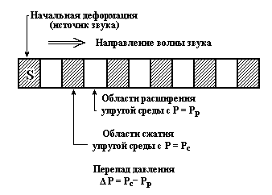

Рис. 8.7. К пояснению возникновения и распространения

продольных прима-волн сжатия и расширения

Как и всякий волновой процесс, звуковые волны характеризуются скоростью распространения V, длиной волны , частотой  и периодом Т, которые связаны между собой соотношением

V = = /T. (8.16)

Акустические частоты лежат в пределах:

<16 Гц 16–44 44–2300 2300–200000 > 20000

Инфразвук Шум Звуки человеческого голоса Свисты Ультразвук

>20,7 м 20,7–7,5 м 7,5–0,14 м 14,4–1,7 см < 1,7 см

Среднее человеческое ухо воспринимает как звук частоты в пределах от 20 Гц до 20 кГц. Но самые низкие и самые высокие частоты, воспроизведенные лучшими певцами Мира за всю историю, лежат в пределах 44–2300 Гц, что и дает основание выделить их как звуки человеческого голоса.

Звуковым частотам при V = 331 м/c (что имеет место при t = 0ºC) соответствуют длинны волн , приведенные в табличке диапазонов частот. Как видно, они занимают диапазон примерно от 2 см до 21 м.

Под силой звука I понимают интенсивность звуковой волны, т.е. поток энергии волны, приходящийся на единичную площадку в 1 м2 в 1 с и выражаемый в Вт/м2.

Если  (Н/м2=Па) есть перепад или амплитуда давления в звуковой волне, – плотность воздуха, то

 (8.17)

Ухо человека имеет неодинаковую чувствительность к звуковым волнам разной частоты. Наиболее чувствительно оно к звукам с частотами 700…, 6000 Гц. Здесь ухо способно воспринимать звуки с I = 10–11 ÷ 10–12 Вт/м2. Наименьшая сила звука, которую ухо человека способно воспринимать, называется порогом слышимости. Стандартный порог слышимости Iс принят равным 10–12 Вт/м2 при частоте 1000 Гц = 1 кГц.

Наибольшая сила звука I, которую мы еще воспринимаем как звук, а не как боль, называется порогом осязания. На разных частотах он различен, изменяясь от 0,1 Вт/м2 при 6000 Гц до 10 Вт/м2 как при низких, так и при высоких частотах.

Таким образом, если не учитывать влияние частоты, ухо воспринимает как звук диапазон интенсивностей от 10–12 до 10 Вт/м2 , что соответствует изменению I в 1012–1013 раз. При таком большом диапазоне I удобно пользоваться на практике логарифмическим масштабом, выражая уровень интенсивности звука (уровень громкости звука) как величину L

L = 10 lg(I/Ic) (8.18)

где I – сила исследуемого звука Вт/м2, Ic = 10–12 Вт/м2 – стандартный порог слышимости.

Уровень интенсивности L (громкость звука) в (8018) выражается во внесистемных единицах – децибелах (дБ). L=1 дБ, если lg(I/Ic)=0,1=10–1 (тогда I=1,26 Ic). В этом случае, если I меняется в интервале от 10–12 до 1 Вт/м2 (т.е. в 1012 раз), то L (дБ) меняется в интервале от 0 до 120 дБ (табл. 8.8).

Два уха позволяют определить направление на источник звука. При частоте 1000 Гц человек воспринимает запаздывание звука по фазе на то или иное ухо всего в 10–4 с. Это соответствует минимальному углу  на звук в 100. При этом  определяется как угол между нормалью, проведенной к середине отрезка прямой, соединяющей отверстия ушных раковин, и направлением на источник звука из середины отрезка.

Таблица 8.8 Громкости различных звуков в дБ и соответствующие им значения I Вт/м2

|  |  |  |  |
| --- | --- | --- | --- |
| Источник звука | Расстояние, м | I, Вт/м2 | L, дБ |
| Шепот  Падение капель воды  Негромкий разговор  Автомобиль на асфальте  Симфонический оркестр  Отбойный молоток  Мотор самолета  Ударная волна реактивного самолета | 1  1  1  5–10  3–5  1  10  10 | 10–12  10–10  10–8  10–6  10–4  10–2  1  – | 0  20  40  60  80  100  120  150–200 |

Особенностью инфразвуков является то, что при распространении они слабо затухают. Поэтому мощные инфразвуковые волны, возникающие при далеких штормах на море, могут быть приняты на больших удалениях. Возможно, у некоторых рыб имеется чувствительность к инфразвукам.

Ультразвуковые волны вследствие большой частоты имеют две особенности:

1. Здесь можно получить волны с высокой интенсивностью I до 1–2 кВт/м2;

2. Для ультразвуковой волны можно получить направленное излучение.

8.3.2 Зависимость скорости звука от температуры и влажности

Ударные волны.

Скорость звука V в среде зависит от ее сжимаемости, т.е. упругости и в общем случае определяется выражением:

 (8.19)

где Е – модуль Юнга, =1/Е – коэффициент объемного сжатия, р – давление, – плотность среды.

Так, по (8.19) V (меди) = 3910 м/с, V (алюминия) = 4880 м/с, V (воды) = 1430 м/с.

Для газов при условии адиабатичности процесса имеем:

V = (8.20)

где  и – теплоемкости при постоянном давлении и объеме (=1,401).

Подставляя , получим для любого заданного газа

 (8.21)

где Rу – универсальная газовая постоянная,  – относительная молекулярная масса газа.

Для сухого воздуха  = 28,97 и формула (8.21) принимает вид:

V = 20,06 (8.22)

т.е. скорость звука в сухом воздухе зависит только от температуры.

Так, расчеты по (8.22) дают при Т = 273ºК (0ºС) и Т = 288ºК (15ºС) скорости звука в сухом воздухе соответственно равными 331 и 340 м/с.

Из (8.22) следует, что при изменении температуры на 1ºК скорость звука в воздухе меняется на 0,6 м/с и составит при –50ºС V = 300 м/с, а при +50ºС V = 360 м/с.

Влажность мало влияет на скорость звука, изменяя ее в пределах ±1 м/с. Во влажном воздухе скорость больше и может быть рассчитана по выражению

V вл = Vсух  (8.23)

где е – парциальное давление водяного пара.

Все сказанное относится к обычным звуковым волнам с малым перепадом давления  в областях сжатия и разрежения. Если перепад давления очень велик (взрыв, выстрел из орудия, реактивный самолет и т.д.), то в этих областях возникают и большие перепады температур. В результате рождаются ударные волны, движущиеся быстрее скорости звука. Значения ,  и V м/c для этих случаев видны из таблички.

|  |  |  |  |  |  |
| --- | --- | --- | --- | --- | --- |
| (атм) | ºС | V (уд. волны) | (атм) | ºС | V (уд. волны) |
| 2  10 | 63  430 | 452  980 | 100  1000 | 3600  13700 | 3000  9310 |

В авиационной и космической технике используется число Маха (Ма), равное отношению

Ма = V летат.аппарата / V звука (8.24)

Каждый летательный аппарат рассчитан на предельно допустимое для него Ма. По мере удаления ударной волны от ее источника  и  уменьшаются, соответственно падает скорость волны, и она выражается в обычную звуковую волну.

8.3.3 Влияние ветра на скорость звука

В неподвижном воздухе звуковая волна от источника звука S распространяется с одинаковой скоростью V во все стороны (при условии изотермичности среды). При наличии ветра скорость звуковой волны в направлении наблюдателя надо рассматривать как определяемую векторной суммой ее скорости в неподвижном воздухе  и скорости ветра  с учетом положения наблюдателя.

Пусть источник звука находится в точке S, а наблюдатель в точке М. Вектор ветра  имеет направление как показано на рис. 8.8, а ось хх параллельна . В момент времени t звук из S дойдет до наблюдателя М, пройдя путь SМ и имея скорость V c . Но за это же время t ветер «перенесет» центр возникших звуковых волн в точку SM , так что SSM = ct. Наблюдателю будет казаться, что по направлению звук пришел из центра SM.

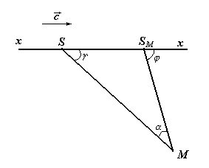

Рис. 8.8. К пояснению влияния ветра на модуль скорости звука и положение источника звука (ось *хх* параллельна ).

Не трудно показать, что при V >> c справедливо соотношение

V c V + c соs (8.25)

где V c – скорость звука в направлении наблюдателя с учетом скорости ветра с, а угол  – можно измерить, V – скорость ветра в неподвижном воздухе.

Аналогично, для оценки получим:

sinsin (8.26)

Таким образом, зная скорость ветра и измерив , по (8.25) можно достаточно оценить модуль скорости звуковой волны V c от источника S в направлении наблюдателя М. При этом истинное положение источника S можно найти по углу  из (8.26) и учитывая, что

 (8.27)

где знак «–» соответствует расположению S с наветренной стороны ( по отношению к наблюдателю М), а знак «+» с подветренной стороны.

Из (8.25) следует, что при  = 0 (М находится точно на линии хх и S с наветренной стороны) влияние ветра на увеличение V c максимально, так что V c = V + c. При  = 180 (S на хх и в подветренной стороне) имеет место максимальное уменьшение V c, так что V c = V – c. При  = 90º и 270º ветер не оказывает влияния на модуль скорости V c (V c = V). Напротив, звуковая поправка на аберацию максимальна при  = 90º и 270º, когда sin= c/ V, и минимальна при  = 0 и 180º, когда sin= 0.

8.3.4 Распространение звуковых волн в атмосфере

В реальной атмосфере, которая расслоена температурно по вертикали и имеет акустические неоднородности (температурные и влажностные флуктуации за счет турбулентных и конвективных движений), звуковые волны будут преломляться, а так же ослабляться за счет рассеивания и поглощения. При этом преломление (рефракция) наиболее сильно выражена в вертикальной плоскости где температура сильно меняется с высотой, а в горизонтальной ею можно пренебречь.

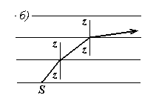

Рефракция звука в атмосфере. Характер преломления звуковых колебаний в вертикальной плоскости определяется стратификацией атмосферы. Пусть источник звука S находится на земной поверхности (рис. 8.9). Если температура воздуха убывает с высотой, то скорость звука также убывает с высотой и по законам геометрической оптики (акустики) звуковой луч будет преломляться стремясь к нормали zz (рис. 8.9а). При повышении температуры изгиб луча будет обратным и он, испытав полное внутреннее отражение, может вернуться на земную поверхность (рис. 8.9б).

Рис. 8.9. К пояснению характера рефракции звукового луча в атмосфере при падении а) и росте б) температуры с высотой и наземном расположении источника звука *S.*

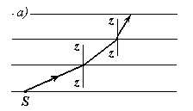

Если источник звука S находится в атмосфере на высоте Н (гром, летательный аппарат и др.), то звуковые волны в отсутствии ветра будут рефрагировать, как это показано на рис. 8.10а и 8.10б в зависимости от стратификации атмосферы.

Наличие сильного ветра может существенно исказить эту картину в зависимости от характера его распределения с высотой.

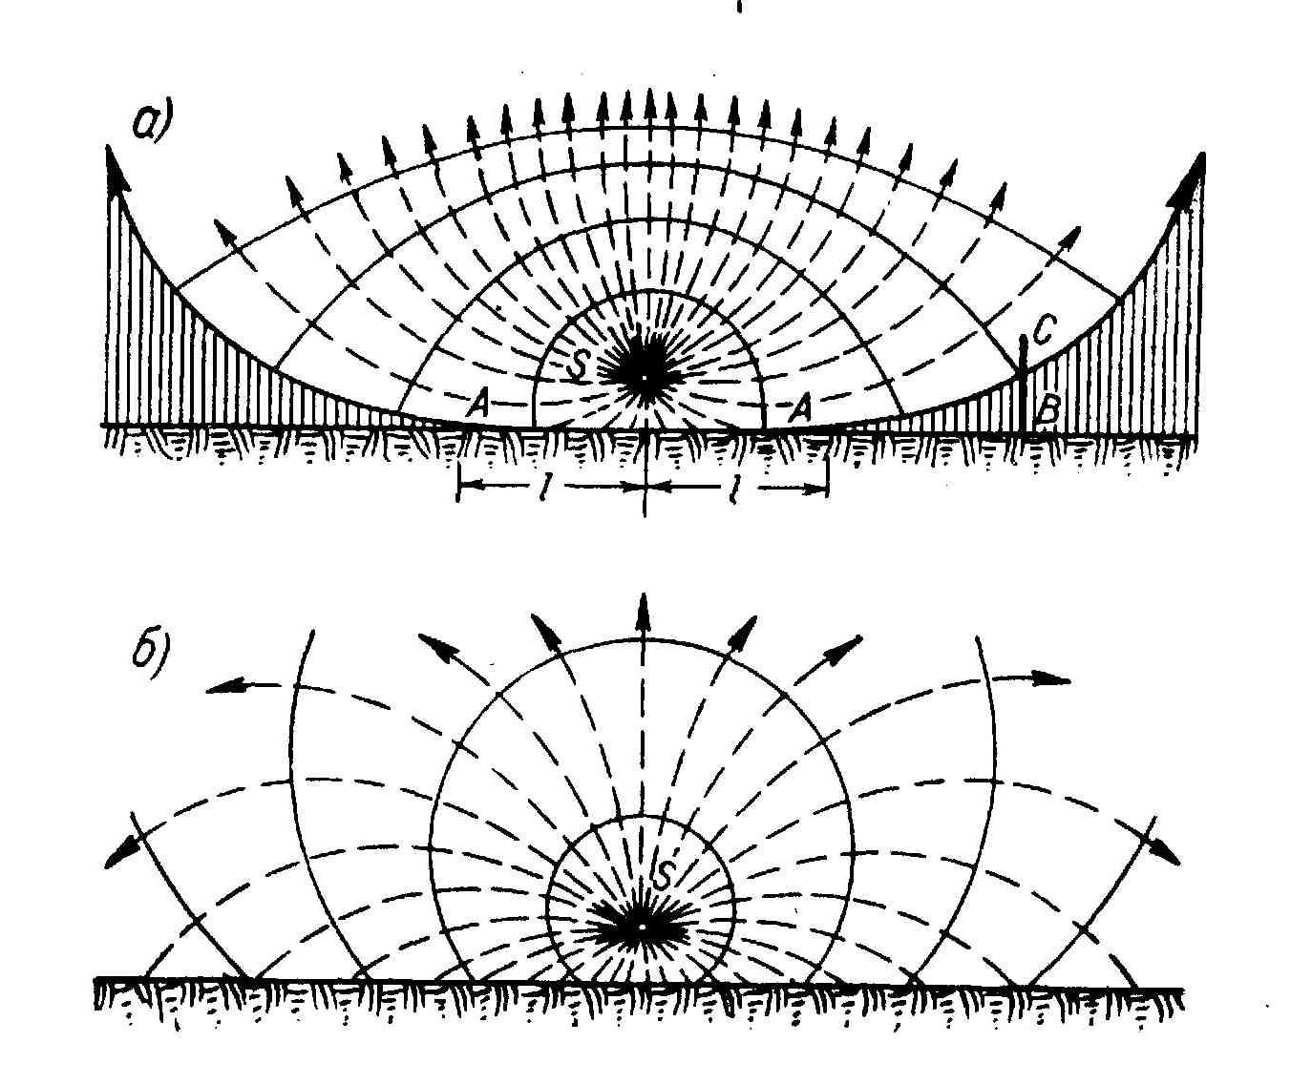

Рис. 8.10. Рефракция звуковых лучей в атмосфере при сильных звуках на высоте Н и падении а), росте б) температуры с высотой

Левее и правее ± l на рис. а лежит зона молчания (заштрихована), так как звуковые волны уходят вверх от земной поверхности.

В случае падения температуры с высотой и очень сильном звуке в атмосфере (например, гром, самолет), когда его предельная слышимость определяется рефракцией (а не поглощением), радиус зоны слышимости l(м) на земле (рис.8.10а) можно оценить по приближенной формуле;

l = 2 (T0H/)0,5 (8.28)

где Т0 ºК – температура у земной поверхности; Н – высота звука; ºС/1м – вертикальный градиент температуры.

При образовании мощных интенсивных инверсий в атмосфере луч от наземного источника (согласно рис. 8.10б), испытав полное внутреннее отражение, вернется на земную поверхность. При очень сильных звуках возможно такое двух- трехкратное (и даже более) отражение в системе земная поверхность – инверсия, т.е. создание волновода с аномальной слышимостью звука на большом расстоянии. По этой причине в морозные ночи (т.е. при сильных радиационных инверсиях) слышимость всегда сильно улучшается.

Ослабление звука в атмосфере. Звуковая волна по мере удаления от источника звука ослабляется за счет трех факторов: 1) падение плотности потока энергии в расширяющейся сфере волны; 2) рассеяния на акустических неоднородностях; 3) различных механизмов поглощения. В итоге для силы звука I (Вт/м2) на расстоянии r закон ослабления за счет всех трех факторов записывается в виде:

I =  (8.29)

где I0 – начальная сила звука; I0/r2 – дает ослабление за счет падения плотности волны на расстоянии r ; e–2r – дает ослабление за счет поглощения и рассеивания на расстоянии r, – коэффициент ослабления, м–1.

Вместо силы ослабления силы звука по (8.29) используется также формула ослабления (потерь) звука на расстоянии r в децибелах. Потери L* будут очевидно равны

L* = 10 lg = 20 lg r + r (8.30)

где = 20lg e = 8,68 .

Первое слагаемое в (8.30) выражает потери звука за счет падения плотности в расширяющейся сферической волне, а второе – за счет всех механизмов поглощения и рассеивания. Спецификой использования (8.30) является то, что в первом слагаемом r следует выражать в м, а во втором в тех единицах длины, в каких она использована в (дБ/м, дБ/км и др.).

Рассеивание и поглощение звука зависят также от частоты. С ее ростом они возрастают очень сильно по квадратичному закону. Поэтому коэффициенты ослабления  обычно задаются для стандартной частоты в 1000 Гц. На других частотах в их значение следует вводить соответствующие поправки. Следствием этой зависимости ослабления силы звука от частоты является то, что в реальной атмосфере высокочастотные составляющие быстро теряются (вымываются) и звук становится насыщенным низкими тонами, например удаленные раскаты грома. Этим объясняется также тот фактор, что инфразвук распространяется на большие расстояния, ослабляясь гораздо меньше, чем обычные звуковые волны.

Сильные звуки, особенно антропогенного происхождения (отбойный молоток, шум мотора самолета и др.), в целом вредно действуют на здоровье человека. Так, для тихих жилых районов низкочастотные шумы (до 150–300 Гц) не должны превышать 60–65 дБ, а высокочастотные (2400 Гц и выше) – 15–20 дБ. Для жилых кварталов со средним уровнем шумов их значения могут быть на 5–7 дБ выше. В шумных деловых районах уровень шумов в низкочастотной области составляет 80–85 дБ, а в высокочастотной около 30–40 дБ. Как пример, хорошей акустической обстановки приведен характерный уровень шума в ночное и дневное время в джунглях в дБ:

|  |  |  |  |  |  |  |
| --- | --- | --- | --- | --- | --- | --- |
| Полоса Гц | 75–150 | 150–300 | 300–600 | 600–1200 | 1200–2400 | 2400–4800 |
| День, дБ | 50 | 36 | 25 | 10 | 9 | 8 |
| Ночь, дБ | 45 | 30 | 18 | 5 | 15 | 21 |

